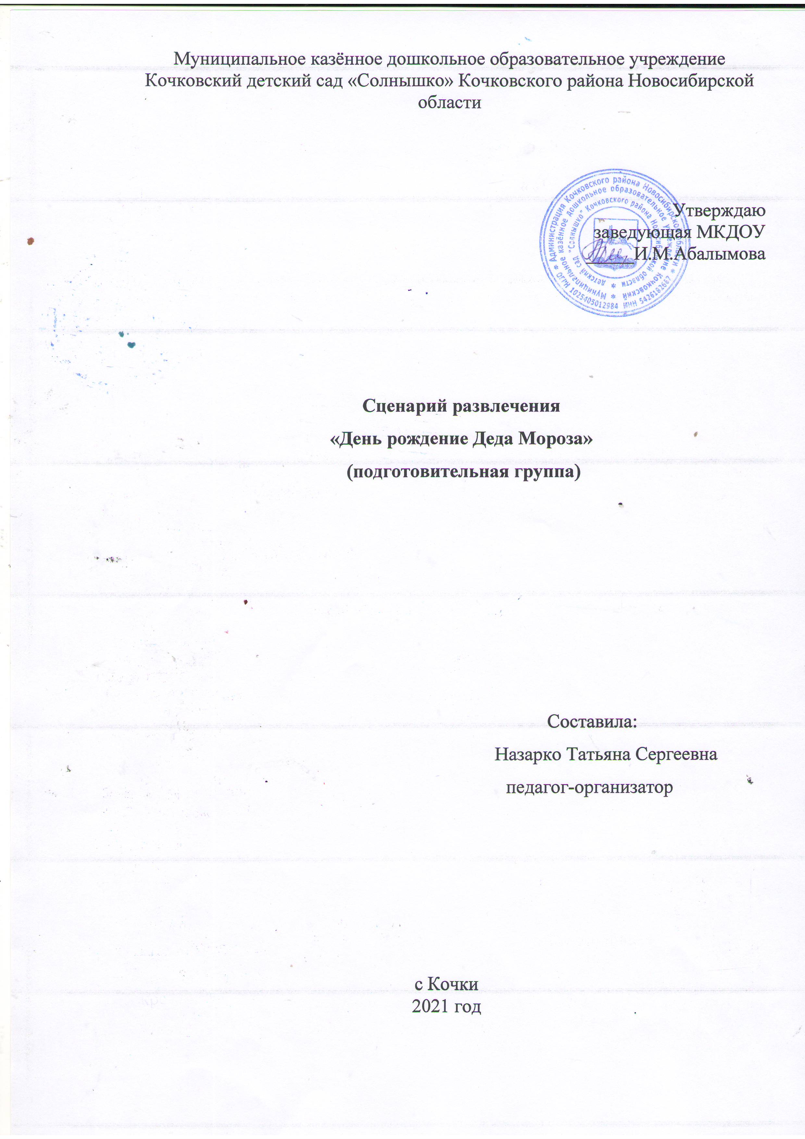

**Цель:**создать положительный эмоциональный настрой.

**Задачи:**

- развить игровые умения детей;

- осуществлять социальное развитие детей в игре;

- доставить радость от совместных со сверстниками игр.

Ход праздника.

**Ведущий**: Здравствуйте, ребята! Сегодня у нас необычный **день**.

Скажите, какой у вас самый любимый **праздник в году**? *(Ответы детей.)*

А сегодня, ребята, тоже **праздник – день рождения… Только вот чей**? Может, кто-нибудь знает? *(Ответы детей.)*

В красной шубе с бородой

В гости к нам спешит домой

На оленях радость вез

Кто он дети?

Ребята, сегодня 18 ноября – **день рождения Деда Мороза**! Да, да, вы не ослышались! Мы с вами вспомним, кто это, и, конечно же, должны будем сделать ему подарок. Какой же **день рождения без подарков!** Но все по порядку!

Каков возраст зимнего волшебника — доподлинно неизвестно, но точно, что более 2000 лет. Дед **Мороз**- повелитель зимнего холода. Древние славяне представляли его в образе низенького старичка с длинной седой бородою. Его дыхание – сильная стужа. Его слёзы – сосульки. Иней – замёрзшие слова. А волосы – снежные облака. Великий Устюг был официально назван родиной российского **Деда Мороза.**

Девять лет назад, такие же ребята, как и вы, решили, что пора бы устроить **праздник** для этого доброго волшебника. Ведь он на протяжении долгих лет только и делал, что дарил подарки другим. 18 ноября 2005 года впервые ДЕД **МОРОЗ отмечал свой день рождения.**

**Вед.:** А скажите ребятишки, какое любимое дерево **Деда Мороза***(Ответ детей)*

Правильно, Елка! *(Ставит на средину зала елочку)*

Ребята, а наша елка не украшена, давайте ее украсим.

**Игра *«Укрась елочку****» (*Бег змейкой с игрушкой в руках до елочки, вешаем игрушку и назад возвращаемся бегом)

Вед: Наша елка не только игрушками украшена, смотрите, ребята, здесь на елочке письмо, очень странное оно, вместо марок — три снежинки, а конверт из чистой льдинки. От кого это письмо? …Дед **Мороз прислал его**.

Давайте откроем, что же в нем написано? *(читает письмо)*

«Приглашаю всех ребят к себе на **День рожденье**!

Жду с нетерпением в гости всех ребятишек! Дед **Мороз**»

Вед: Ребята, Дед **мороз** приглашает нас в гости к себе на **день рожденье**, но путь к деду **морозу не легкий**, не побоитесь, в путь отправится? *(ответ детей)* Ну что, готовы отправится в путь? *(Да)*

*Звучит музыка, в зал входит Снеговик:*

*Снеговик:*Ой, куда я попал? Я вижу здесь веселье, и слышу звонкий смех.

Я - Снеговик из холода и снега,

Ветрами и снегами повелеваю я!

А вы, по какому случаю собрались здесь, и кто вы такие?

Вед: Здравствуйте, Снеговик, мы собираемся к деду **морозу на день рождения**.

Снег: Как на **день рождения**? Вас он тоже пригласил к себе на ДР? Представляете, я тоже туда иду.

Вед: Это очень кстати! Может ты тогда нам дорогу укажешь?

Снег: Да это я запросто! Пошли за мной! *(делает круг во круг себя)*.

Ой, кажется метель дорогу замела, а как же мы теперь доберемся.

Вед: Ребята, а давайте все дружно, вместе ее расчистим дорогу?

**Игра *«Дороженьку расчистим»*.**

На полу в двух обручах лежат снежки, дети строятся в 2 команды, по сигналу передают снежки друг другу, выигрывает та команда, которая раньше освободит от снежков обруч.

Снеговик: Дорога свободная!

Ребята, давайте немного отдохнем и отгадаем зимние загадки:

На дворе мороз крепчает,

Нос румянит, щеки жжет,

Мы же с вами здесь встречаем

Развеселый... **(Новый год).**

Он из снега одного,  
Из морковки нос его.  
Чуть тепло, заплачет вмиг  
И растает … **(снеговик)**

Зацепилась за карниз,  
Головой свисает вниз.  
Акробатка-крохотулька,  
Зимний леденец – … **(сосулька).**

Чьи рисунки на окне,  
Как узор на хрустале?  
Щиплет всякого за нос  
Зимний дедушка … **(мороз)**

Недотрога-Марьюшка

Не любит стоять скраюшку,

От наряда вся сияет,

С нами Новый год встречает. **(Ёлка)**

Две подружки, что есть сил

Кверху подняли носы

И по беленьким дорожкам

Проложили след свой ножкой. **(Лыжи)**

Быстрая карета

Отдыхает летом.

Как зима настанет,

Её в путь потянет. **(Санки)** 

Круглолицы-белолицы

Уважают рукавицы.

Бросишь их - они не плачут,

Хоть рассыпятся впридачу. **(Снежки)**

Два братишки-близнецы

В зеркало любуются,

По нему гулять спешат,

В беге тренируются. **(Коньки)**

**Снег**: Какие молодцы! Настоящие знатоки! Ну пора нам дальше отправляться в путь – дорогу!

**Вед**: Подожди снеговик, мы идем на ДР, а ты к нему подготовился?

**Снег**: Нет. А как надо к нему готовиться?

**Вед**: Ты что никогда не был на ДР?

**Снег**: Нет.

**Вед**: Ну тогда давай мы с ребятами тебе все объясним. Ребята, что нужно не забыть, когда идешь на ДР? *(хорошее настроение)*. Правильно! А чтобы настроение было хорошим у всех, давайте поиграем с вами в игры.

**ИГРА *«Бег в валенках»***

**игра *«Собери снеговика»*** *(из бумаги вырезаны части, нужно собрать на магнитной доске)*

**игра *“ Развесь снежинки****” (на верёвке с помощью прищепок)*

*(*Дети пролезают под дугу, берут снежинку и вешают ее на веревку с помощью прищепки)

**Снег**: Мне так весело с вами, ребята!

**Вед:** Так, хорошее настроение взяли. Что еще нужно для **празднования ДР?** Правильно, подарки!

**Снег**: А, что такое этот ваш торт?

**Вед**: Ребята, давайте покажем снеговику что это такое?

**игра *«Испеки торт»***

*(У каждой команды торт разделен на кусочки, пройти препятствие и собрать торт)*

**Снег**: Ребята, а у меня есть волшебные карандаши. Нам необходимо нарисовать портрет **Деда мороза**, и я уверен, тогда произойдет чудо.

Дети рисуют портрет **Деда Мороза**(можно командами, два портрета. Можно один портрет но по одному элементу от каждого ребенка) когда будет закончен портрет в зале появляется живой Дед **Мороз**.

Дед **Мороз**:

Здравствуйте, дети,

я сегодня очень весел.

и с ребятами дружу, никого не **заморожу**,

никого не простужу.

Очень ждал Я друзья,

Вас к себе на вечер!

До чего же Я рад

Долгожданной встрече!

Снеговик:

**День рождения твое**,

сегодня отмечаем

И веселый каравай мы тебе сыграем!

Ну-ка в круг скорей вставай,

громче музыка играй,

Дед **Морозу все сегодня**, испечем мы каравай

Хоровод *«Каравай»*, р. н. п., повт. 2-3 р.

На **Морозов День рожденья**

Испекли мы каравай:

Вот такой вышины *(поднять руки в вверх)*

Вот такой нижины *(присесть, коснуться пола руками)*

Вот такой ширины *(участники отходят в стороны)*

Вот такой ужины *(сходятся к центру круга)*

Каравай, каравай *(все хлопают в ладоши)*

Кого любишь, выбирай!

Дед **Мороз**: Я люблю, конечно, всех,

А вот…. Девочек

Больше всех!

Затем …мальчиков.

Ребенок 1:

В Великом Устюге живет  
Наш дедушка Мороз.  
И каждый год подарков нам  
Привозит целый воз!

Ребенок 2: Дед Мороза весь наш сад  
Поздравить с Днем рождения рад!  
Пожелаем не стареть  
И простудой не болеть

Дед Мороз : ребята, давайте поиграем в игру «Елочки бывают разные»:

«В лесу елочки разные растут, и широкие, и низкие, высокие, тонкие. Вот если я скажу:

«высокие» - поднимайте руки вверх

«низкие» - приседайте и руки опускайте

«широкие» - делайте круг шире

«тонкие» - делайте круг уже.

А теперь поиграем!» (Дед Мороз играет, стараясь запутать детей)

**Дед Мороз**: я вам очень благодарен за ваше теплое поздравление. Скоро наступит зима, приближаются новогодние **праздники**. Я к вам приду в гости, а вы будете мне петь, читать стихи, танцевать и играть со мной. до скорой встречи!

Вед.:

Давайте петь и танцевать!

Будем Дедушку **Мороза с днем рождения поздравлять**

И в дальний путь его отправлять.

***Песня «Российский Дед Мороз»***

**Дед** **Мороз**: Всем спасибо за веселье,

Шутки, танцы, поздравления!

А вот для вас и угощенье! *(Дед****Мороз****угощает детей конфетами)*.

**Дед Мороз**: Спасибо, маленький народ!

Встретимся вновь в Новый год!

До свидания,

**Дед Мороз**: а теперь, мне пора домой. В свою резиденцию. До встречи на новогоднем празднике!

**Ведущая**: До свидания, Дед **Мороз**.